MAKALAH

RUANG VECTOR EUCLIDEAN

Dosen Pengampu :

SARAS PRATAMA S.PD., M.KOM.

DISUSUN OLEH KELOMPOK 5

ASJAD IMAN NAZEB ZEBUA (5243151011)
ANDREYAL NASUTION (5243351007)
FIKRI NAJWAN ARFI (5243151018)
RIYAN DINATA (5243151001)

PROGRAM STUDI S1 PENDIDIKAN TEKNOLOGI INFORMATIKA DAN KOMPUTER
FAKULTAS TEKNIK UNIVERSITAS NEGERI MEDAN
2025

KATA PENGANTAR

Puji syukur kehadirat Tuhan Yang Maha Esa atas rahmat dan karunia-Nya sehingga penyusunan materi tentang ruang vector Euclidean ini dapat diselesaikan dengan baik.
Materi ini disusun dengan tujuan memberikan pemahaman yang jelas dan sistematis tentang . Diharapkan pembaca dapat memahami konsep dasar, langkah-langkah penyelesaian, serta penerapan metode ini dalam berbagai persoalan matematika.
Akhir kata, penyusun mengucapkan terima kasih kepada semua pihak yang telah membantu dalam penyusunan materi ini. Semoga tulisan ini dapat bermanfaat bagi pembaca dalam memahami dan menerapkan vector Euclidean dengan baik.

Medan, Maret 2025

Kelompok 5

DAFTAR ISI
KATA PENGANTAR i
DAFTAR ISI ii
BAB I PENDAHULUAN 1
- Latar belakang 1
- Manfaat penulisan 1
- Tujuan penulisan 1
BAB II PEMBAHASAN 2
- Pengantar Vector (Geometrik) 2
- Vector Dalam Ruang Dimensi 2 dan Dimensi 3 2
- Hasil Vector dan Proyeksi 3
BAB III PENUTUP 6
- kesimpulan 6
- saran 6
DAFTAR PUSTAKA 7

BAB I
PENDAHULUAN
- Latar belakang
Vektor merupakan salah satu konsep fundamental dalam matematika yang memiliki peran penting dalam berbagai disiplin ilmu, seperti fisika, teknik, dan ilmu komputer. Dalam ruang Euclidean, vektor digunakan untuk merepresentasikan besaran yang memiliki arah dan besar, serta digunakan dalam berbagai operasi matematika, seperti hasil kali skalar, hasil kali vektor, dan proyeksi. Pemahaman yang baik tentang vektor sangat penting, terutama dalam bidang yang membutuhkan analisis spasial dan pemodelan matematis. Oleh karena itu, pembahasan mengenai ruang vektor Euclidean menjadi esensial dalam mendukung pemahaman konsep matematika yang lebih luas serta aplikasinya dalam kehidupan nyata.

- Manfaat penulisan
- Menambah wawasan mengenai konsep dasar vektor dalam ruang Euclidean dan aplikasinya.
- Membantu mahasiswa dan pembaca dalam memahami operasi dasar vektor, seperti hasil kali skalar, hasil kali vektor, dan proyeksi.
- Memberikan contoh soal beserta penyelesaiannya untuk meningkatkan pemahaman konseptual dan keterampilan dalam menerapkan teori vektor dalam pemecahan masalah.

- Tujuan penulisan
Tujuan dari penulisan makalah ini adalah untuk menjelaskan konsep vektor dalam ruang Euclidean secara sistematis, termasuk operasi-operasi dasar seperti hasil kali skalar, hasil kali vektor, dan proyeksi vektor. Dengan memahami konsep ini, diharapkan pembaca dapat mengaplikasikan teori vektor dalam berbagai bidang seperti fisika, teknik, dan ilmu komputer. Selain itu, melalui contoh soal dan penyelesaiannya, makalah ini bertujuan untuk memberikan pemahaman yang lebih mendalam serta membantu pembaca dalam menyelesaikan permasalahan matematis yang berkaitan dengan vector.
BAB II
PEMBAHASAN

A. Pengantar Vektor (Geometrik)
Vektor merupakan konsep fundamental dalam matematika dan fisika yang digunakan untuk merepresentasikan besaran yang memiliki arah dan besar. Secara geometris, vektor digambarkan sebagai anak panah yang menunjukkan arah dan panjangnya menunjukkan besarannya. Vektor banyak digunakan dalam berbagai bidang seperti fisika, teknik, dan ilmu komputer untuk merepresentasikan pergerakan, gaya, dan banyak konsep lainnya.
Dalam ruang Euclidean, vektor direpresentasikan sebagai entitas yang memiliki komponen dalam satu atau lebih dimensi. Sebagai contoh, dalam ruang dua dimensi (2D), vektor dapat dituliskan sebagai V= (x,y) sedangkan dalam ruang tiga dimensi (3D), vektor dapat dituliskan sebagai V = (x,y,z) disini x , y dan z adalah komponen-komponen vektor pada masing-masing sumbu koordinat.

B. Vector Dalam Ruang Dimensi 2 dan Dimensi 3
Dalam ruang dimensi dua (2D), vektor memiliki dua komponen, yaitu pada sumbu x dan sumbu y. Sebuah vektor dalam ruang ini dapat dinyatakan sebagai:


Dimana adalah komponen pada sumbu x dan adalah komponen pada sumbu y.
Sedangkan dalam ruang tiga dimensi (3D), vektor memiliki tiga komponen, yaitu pada sumbu x, y, dan z. Sebuah vektor dalam ruang ini dapat dinyatakan sebagai:

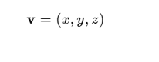
Dimana x ,y , dan z adalah komponen-komponen vektor pada masing-masing sumbu koordinat.

C. Hasil Vektor dan Proyeksi
a. hasil kali scalar
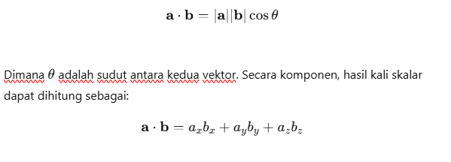
Hasil kali skalar antara dua vektor A dan B didefinisikan sebagai:

Hasil kali skalar digunakan dalam berbagai aplikasi, seperti mencari sudut antara dua vektor dan menentukan proyeksi vektor.

b. hasil kali vector
Hasil kali vektor antara dua vektor dalam ruang tiga dimensi didefinisikan sebagai vektor baru yang tegak lurus terhadap kedua vektor tersebut. Hasil kali vektor dari A dan B diberikan oleh:



Hasil kali vektor sering digunakan dalam mekanika untuk menentukan torsi dan dalam geometri untuk mencari bidang normal.

c. proyeksi vector

Proyeksi vector A pada vector B didefinisikan sebagai:

Konsep proyeksi ini berguna dalam berbagai aplikasi seperti fisika, pengolahan citra, dan kecerdasan buatan.
Dengan memahami konsep dasar vektor dalam ruang Euclidean, kita dapat menerapkannya dalam berbagai bidang ilmu dan teknologi.

COTOH SOAL
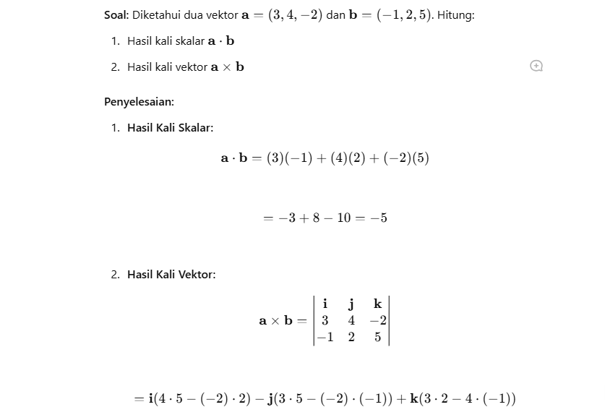

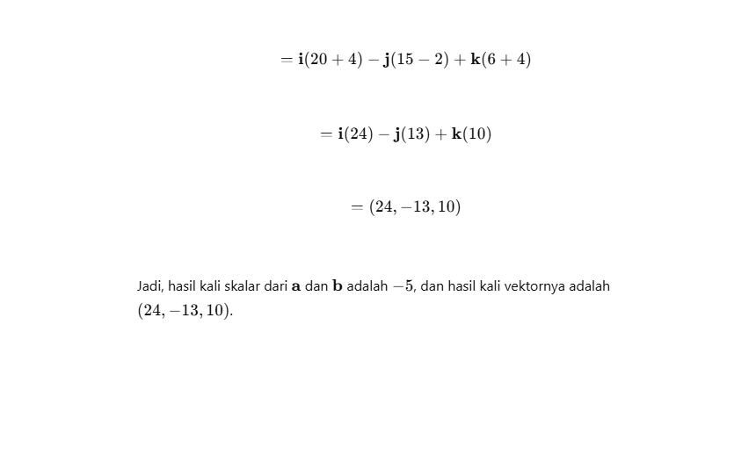

BAB III
PENUTUP

- Kesimpulan
Dalam pembahasan ini, telah dijelaskan konsep dasar vektor dalam ruang Euclidean, termasuk representasi vektor dalam dimensi dua dan tiga, hasil kali skalar dan vektor, serta proyeksi vektor. Pemahaman terhadap konsep ini sangat penting dalam berbagai bidang seperti fisika, teknik, dan ilmu komputer, karena vektor digunakan untuk merepresentasikan besaran yang memiliki arah dan besar. Contoh soal yang diberikan juga menunjukkan bagaimana operasi vektor dapat diterapkan dalam perhitungan matematis untuk menyelesaikan berbagai permasalahan praktis.

- Saran
Untuk meningkatkan pemahaman tentang konsep vektor dalam ruang Euclidean, disarankan agar pembelajaran tidak hanya terbatas pada teori, tetapi juga dilengkapi dengan visualisasi grafis dan penerapan dalam berbagai disiplin ilmu, seperti fisika dan teknik. Selain itu, latihan soal yang lebih beragam, termasuk kasus nyata dalam kehidupan sehari-hari, akan membantu memperkuat pemahaman. Penggunaan perangkat lunak matematika seperti MATLAB atau GeoGebra juga dapat mendukung eksplorasi konsep vektor secara interaktif, sehingga mempermudah pemahaman terhadap operasi seperti hasil kali skalar, hasil kali vektor, dan proyeksi vektor.

DAFTAR PUSTAKA

Anton, H., & Rorres, C. (2013). Elementary Linear Algebra: Applications Version. John Wiley & Sons.

Strang, G. (2016). Introduction to Linear Algebra. Wellesley-Cambridge Press.

Spiegel, M. R., Lipschutz, S., & Spellman, D. (2009). Vector Analysis. McGraw-Hill.

